
GEW-Bezirksverband Weser-Ems
Fachgruppe SeniorInnen
Ubbo Voss * Uferstr. 2 * 26506 Norden ( 04931-3623; eMail: ubbo.voss@t-online.de
Herbert Czekir * Reithammer Weg 29 * 26529Osteel [( 04934-6766; eMail: herbert.czekir@ewetel.net

Norden, den 16. Juli 2014
An die Sprecher der Fachgruppe SeniorInnen
in den Kreisverbänden der GEW Weser-Ems

Liebe Kolleginnen und Kollegen!
Hiermit laden wir ein zu unserer nächsten
Bezirkstagung der Fachgruppe SeniorInnen
am Donnerstag, den 4. September 2014, 9.45 Uhr,
Meyer-Werft Papenburg, Tor 1
MEYER WERFT GmbH
Industriegebiet Süd
26871 Papenburg
Für das Navigationsgerät:
Papenburg - Industriegebiet Süd - Rheiderlandstrasse - Ecke Vellager Strasse
Der Betriebsrat macht mit uns eine Führung abseits der Touristenroute. Gute Gehfähigkeit und keine Probleme mit der Atmung sind Voraussetzung für die zweistündige Führung. Beginn 10 Uhr am Tor 1, danach kein Einlass mehr.
Zeitplanung:

1. Führung durch die Werft 10.00
2. Fahrt zum Mittagessen in der Mensa des JUGENDGÄSTEHAUSES JOHANNESBURG,
Kirchstraße 38, 26871 Papenburg 12.15
3. Mittagessen

Tagesordnung:
1. Regularien 14.00
2. Wahl eines Protokollanten
3. Genehmigung des Protokolls (siehe Anhang))
4. Vorstellung des Jugendgästehauses
5.Kurzberichte aus der Arbeit der Kreise
6. Film: Aus der Geschichte des Seniorenausschusses
7. Was motiviert ü-55-Mitglieder in der GEW zu verbleiben? Ergebnisse einer Befragung
8. Umverteilung der Beiträge im Bezirk - Erstellung eines Meinungsbildes
9. Möglichkeiten der Zusammenarbeit mit der Holländischen Lehrergewerkschaft
10. Planung der nächsten Sitzungen
11. Verschiedenes Ende ca. 16 Uhr

➔ Wir bitten um eine kurze Mitteilung betr. Teilnahme / Nichtteilnahme ⬅
Letzter Anmeldetermin: Sonntag, 31. August 2014,
Meldungen nur an Herbert!!!

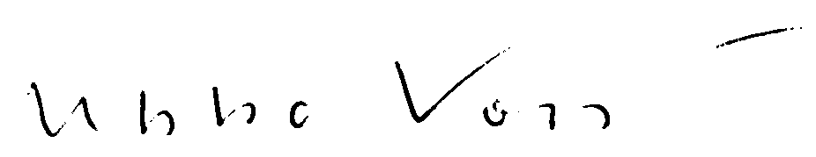
Mit freundlichen Grüßen
